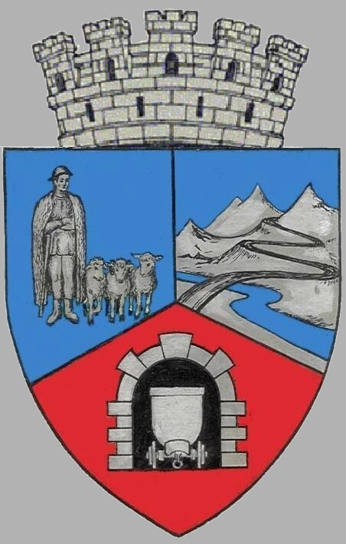

JUDEŢUL HUNEDOARA

CONSILIUL LOCAL VULCAN

HOTĂRÂRE NR. 51 /2017
privind concesionarea prin licitaţie publică a unui ansamblu imobiliar (construcţii industriale şi teren intravilan) aparţinând domeniului public al municipiului Vulcan, situate în Vulcan, B-dul Mihai Viteazu (târgul săptămânal)

CONSILIUL LOCAL AL MUNICIPIULUI VULCAN,
Văzând expunerea de motive a Primarului Municipiului Vulcan înregistrată sub nr. 55/9612/22.05.2017 prin care se propune concesionarea prin licitaţie a ansamblului imobiliar aparţinând domeniului public al municipiului Vulcan, format din construcţia C2 nr. cadastral 61975-C1 în suprafaţă construită de 324 mp, construcţia C3 nr. cadastral 61975-C2 în suprafaţă construită de 324 mp , terenul de sub construcţii şi terenul liber aferent construcţiilor în suprafaţă totală de 2008 mp nr. cadastral 61975 , situate pe b-dul Mihai Viteazu (târgul săptămânal) înscrise in cartea funciara nr. 61975 Vulcan.
Văzând Proiectul de hotărâre nr. 55/9613/2017, raportul Direcției ADPP din cadrul aparatului de specialitate al Primarului Municipiului Vulcan înregistrat sub nr. 56/9614/2017, avizul comisiei de specialitate ”Amenajarea teritoriului protecţia mediului şi turism” înregistrat sub nr. 65/9615/2017, de pe lângă Consiliul local ,
Având în vederea solicitarea S.C. EUROSTIL ILSM S.R.L.-D, înregistrată la Primăria municipiului Vulcan sub nr. 34888/17.10.2016, precum și Studiul de oportunitate nr. 35357/24.10.2016;
În conformitate cu prevederile art. 861, alin. (3) și art. 871 din Noul Cod Civil, ale art. 15 din Legea nr. 213/1998 privind proprietatea publică şi regimul juridic al acesteia, cu modificările și completările ulterioare, precum și art. 10 , art. 12 din O.U.G nr. 54/2006 privind regimul contractelor de concesiune de bunuri proprietate publică, , cu modificările şi completările ulterioare;
În temeiul dispoziţiilor art. 36, alin.(5), lit.”a”, art. 45 alin.(3) şi art.123, alin.(1) şi alin. (2) din Legea administraţiei publice locale nr.215/2001, republicată, cu modificările şi completările ulterioare,

H O T Ă R Ă Ş T E :

ART.1 (1) Se aprobă studiul de oportunitate privind concesionarea următoarelor imobile ce aparţin domeniului public al municipiului Vulcan, situate în Vulcan, b-dul Mihai Viteazu (târgul săptămânal)
- construcţia C2 nr. cadastral 61975-C1 în suprafaţă construită de 324 mp;
- construcţia C3 nr. cadastral 61975-C2 în suprafaţă construită de 324 mp
- teren liber şi aferent construcţiilor în suprafaţă totală de 2008 mp, înscris în CF nr. 61975 Vulcan, nr. cadastral 61975,
(2) Studiul de oportunitate este prevăzut în anexa 1, care face parte integrantă din prezenta hotărâre.
ART.2 Se aprobă concesionarea prin licitaţie publică a imobilelor prevăzute la art.1, identificate conform planului de situaţie prevăzut în anexa nr. 2 care face parte integrantă din prezenta hotărâre.

ART.3 Se aprobă caietul de sarcini prevăzut în anexa nr.3 care face parte integrantă din prezenta hotărâre.
ART.4 Durata concesiunii se stabileşte la 49 ani începând cu data încheierii contractului.

ART.5 Preţul de pornire al licitaţiei se stabileşte la 966lei/an pentru construcţii şi 2.445,6 lei/an pentru teren.
ART.6 Se împuterniceşte primarul municipiului Vulcan să organizeze licitaţia în conformitate cu prevederile legale în vigoare şi să încheie contractul de concesiune conform legislaţiei în vigoare şi hotărârii de adjudecare.
ART.7 Prezenta hotărâre se comunică Instituţiei Prefectului - Judeţul Hunedoara, Primarului municipiului Vulcan , Direcţiei economice , Direcţiei ADPP , Arhitect şef , şi se aduce la cunoştinţă publică.

VULCAN, 31.05.2017

PREŞEDINTE DE ŞEDINŢĂ: CONTRASEMNEAZĂ:SECRETAR Consilier Petculescu Petre Dan Jr. Peter Rodica

Prezenta hotărâre a fost adoptată prin vot liber exprimat , fiind exprimate 17 voturi „pentru”

